CÔ LAO CÔNG HẾT LÒNG VÌ CÔNG VIỆC
Đến với trường Tiểu học Đô thị Việt Hưng thân yêu của chúng tôi các bạn sẽ được hòa mình vào một trong những ngôi trường có không gian xanh mát của cây và hoa. Cây xanh, hoa cỏ giúp cho sân trường luôn xanh mát, rực rỡ, không những thế, nơi đây còn giúp cho giờ ra chơi, hoạt động ngoài trời của các em học sinh thêm hấp dẫn, sinh động và thú vị như những giờ học trải nghiệm. Màu xanh mát và tươi tốt của sân trường có được là nhờ bàn tay chăm chỉ, cần mẫn của cô các cô lao công mà điển hình là cô Ngô Thị Ngọc – cô lao công hết lòng vì công việc.
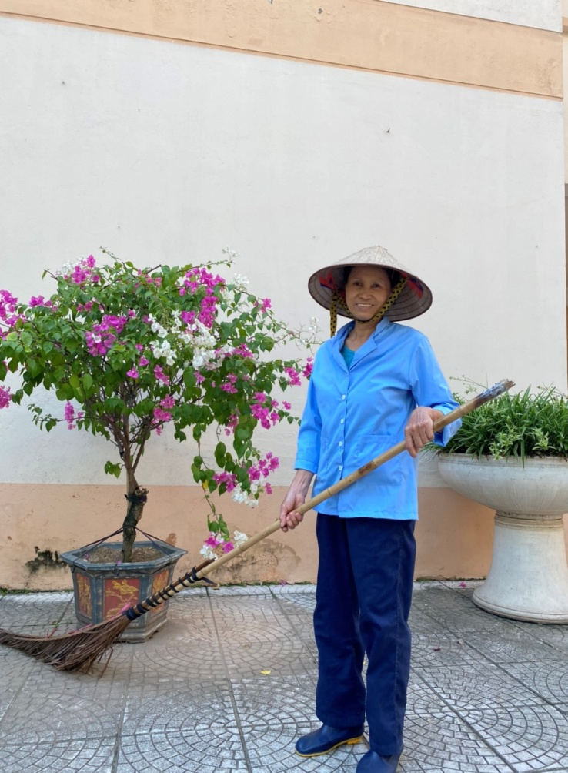
Ngày nào cũng vậy, khi chúng tôi có mặt ở trường cũng bắt gặp cô lao công đang miệt mài quét dọn từng chiếc lá trên sân để các em học sinh đến được sạch sẽ. Sân phía trong trường đã sạch, cô lại tiếp tục ra phía sân quanh trường để quét dọn lá của cây bằng lăng rụng xuống sau một đêm dài. Công việc đôi khi người ngoài nhìn vào còn có phần nản vì cứ quét lá lại rụng xuống nhưng với sự cần mẫn của những cô lao công như cô Ngọc, sân trường vẫn luôn sạch sẽ mỗi khi các bạn học sinh đến trường.
Đối với học sinh và toàn thể hội đồng sư phạm trường tiểu học Đô thị Việt Hưng không ai còn xa lạ với hình ảnh cần mẫn, cặm cụi của cô lao công Ngô Thị Ngọc – một người phụ nữ hiền lành, khoẻ mạnh và chăm chỉ.
Cô Ngô Thị Ngọc – NV Lao công

Cô Ngọc sinh năm 1963, hiện đang sinh sống tại khu vực phường Giang Biên, quận Long Biên. Ở tuổi này rất nhiều người đã được nghỉ ngơi nhưng với cô còn sức khoẻ lao động để giúp đỡ gia đình thì cô không quản ngại. Bắt đầu làm việc tại trường năm 2017, đến nay cô Ngọc đã tròn 5 năm gắn bó và chứng kiến bao sự đổi thay của nhà trường.
Rồi có những lúc, tôi nhìn cô chăm sóc từng chậu cây một cách tỉ mỉ như thể chúng là những đứa con của mình. Cô nhẹ nhàng lau chùi từng cái lá, tưới nước, lau xung quanh chậu cây thật sạch sẽ. Với công việc cũng như nhiệm vụ của mình, cô chưa bao giờ phải để bất kì ai phàn nàn.
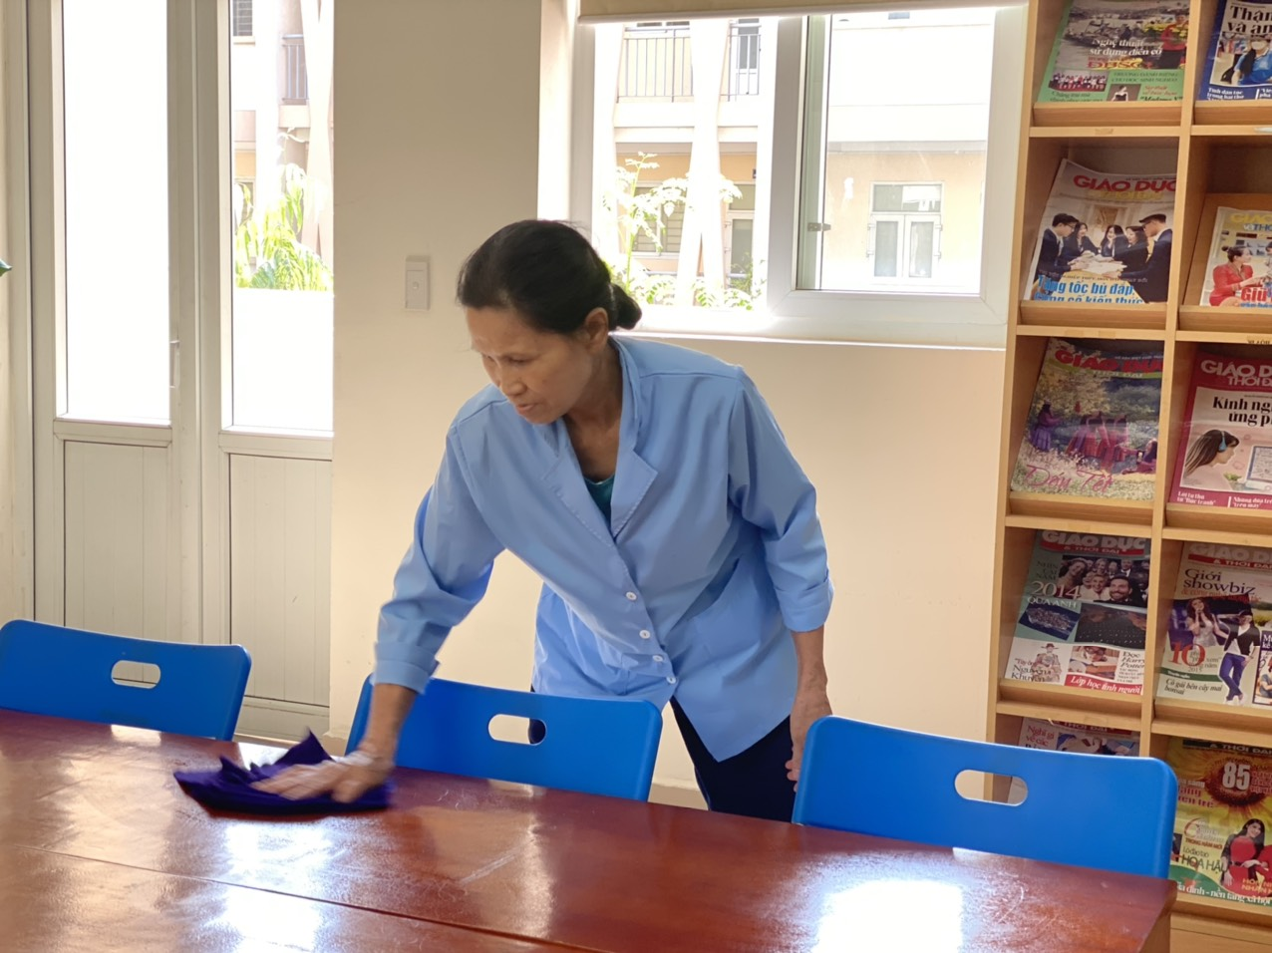
Công việc thường ngày của cô Ngọc

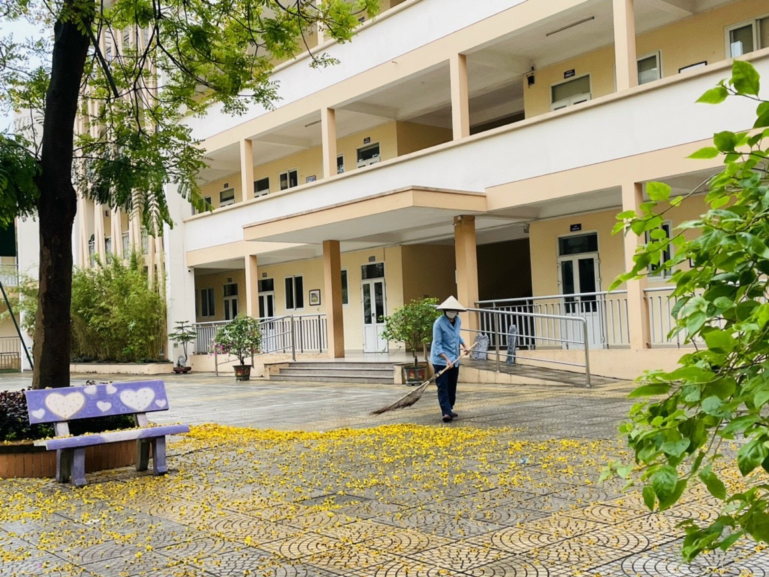
Công việc tuy khá vất vả nhưng cô luôn suy nghĩ: “Công việc tuy không có gì lớn lao nhưng đã góp phần làm cho nhà trường xanh, sạch, đẹp hơn thì cô thấy trong lòng vui và hạnh phúc lắm! Mình hết lòng vì công việc, vì nghề nên không bao giờ sợ khổ, không bao giờ ca thán! Chỉ mong có sức khỏe để tiếp tục cống hiến cho công việc mỗi ngày”.
Lặng lẽ làm đẹp thêm cho khung cảnh sư phạm nhà trường
Nói về cô lao công đặc biệt này, cô Ngô Thị Thu Ánh – Phó Hiệu trưởng nhà trường cũng chia sẻ: “Cô Ngọc là một tấm gương về sự tận tụy, khiêm tốn. Trong công việc cô luôn hết mình, ở đời thường cô luôn hòa đồng và giúp đỡ mọi người xung quanh, đặc biệt là luôn vượt qua khó khăn để hoàn thành tốt mọi việc. Chúng ta cứ nghĩ rằng nghề lao công, công việc tưởng chừng đơn giản nhưng ẩn chứa trong đó biết bao sự nhọc nhằn, vất vả. Vì vậy chúng ta cần thấu hiểu và sẻ chia bằng việc làm thiết thực như: Bỏ rác đúng nơi quy định, ngăn nắp, gọn gàng...”
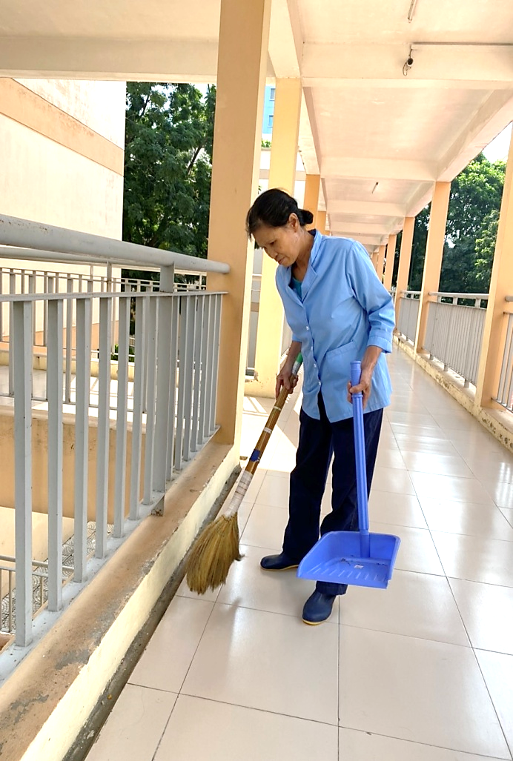
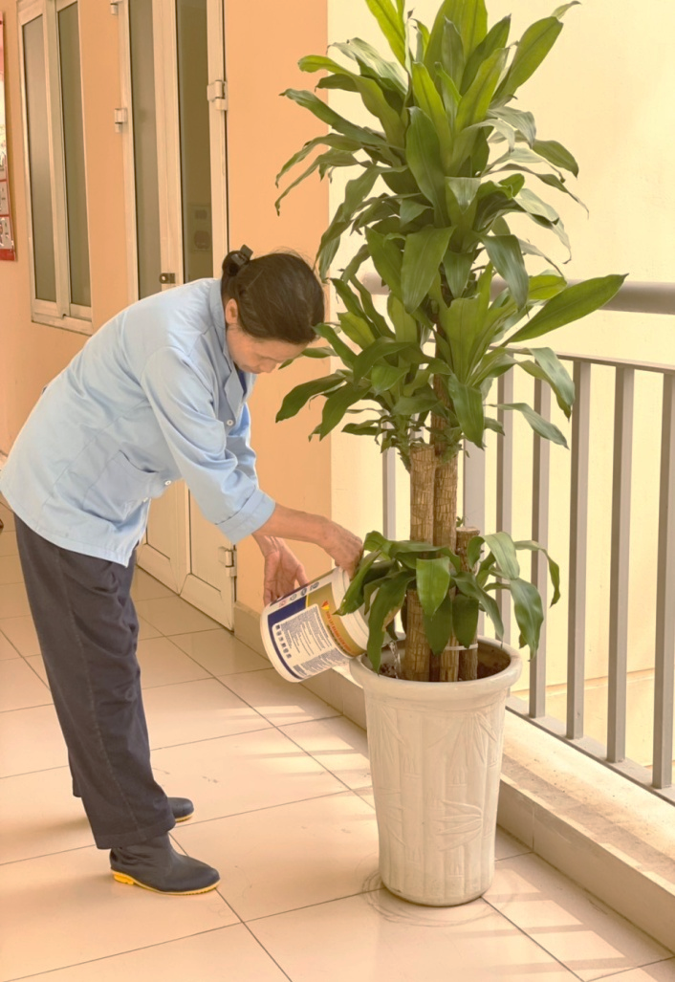
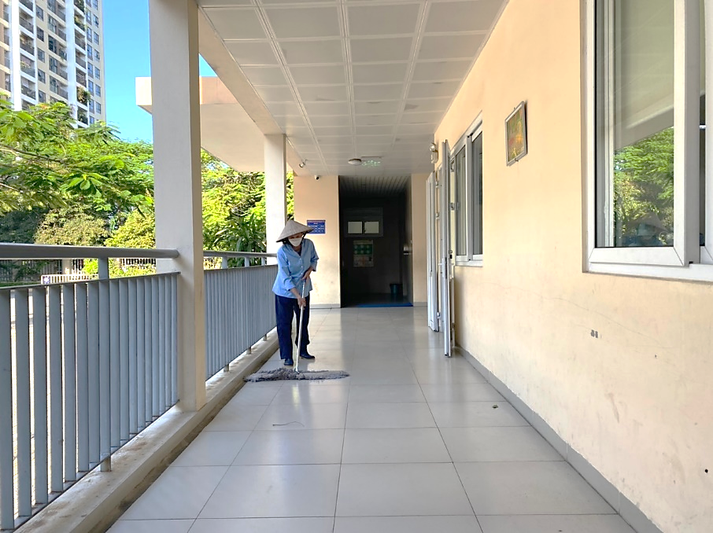
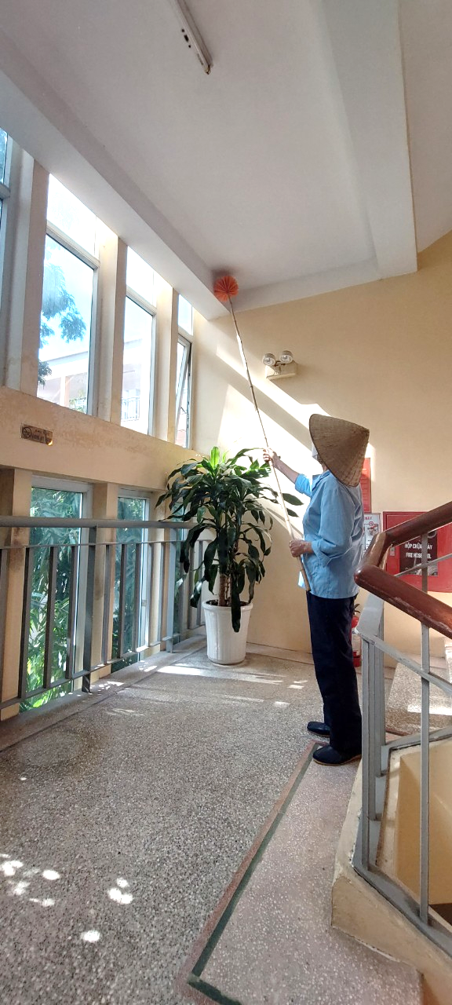

Người phụ nữ cần mẫn, chăm chỉ làm đẹp cho đời

Không những đảm nhiệm việc quét dọn sân trường mà người chăm sóc cây hoa trong vườn trường hay các chậu cây cảnh hành lang, khuôn viên trường cũng chính nhờ bàn tay cô. Ngắm những chậu hoa với những bông hoa đang cùng nhau khoe sắc tỏa hương là lúc chúng tôi lại càng thấy công việc của cô ý nghĩa biết bao.
Đặc biệt trong năm học 2021-2022, mặc dù các em học sinh phải nghỉ học không đến trường để phòng tránh dịch Covid 19, song với sự chăm chỉ, nhiệt tình của mình, cô Ngọc vẫn sắp xếp thời gian để được chăm sóc vườn hoa, cây cối trong vườn trường“Nếu không được chăm cây, cô thấy thiếu thiếu điều gì đó!” như tâm sự của cô khi nói chuyện với mọi người.
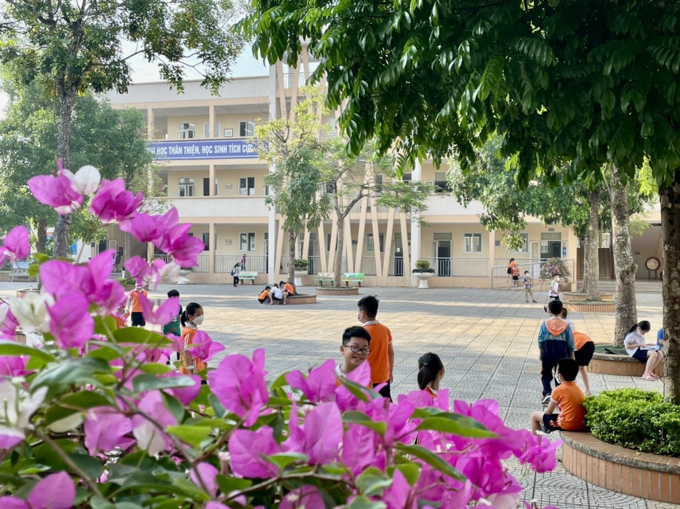
Mỗi việc làm dù là bình dị nhất nhưng nó vẫn toát lên được phẩm chất của một con người. Một phẩm chất thật đáng quý giữa bộn bề cuộc sống, giữa một xã hội đang ngày càng có nhiều thay đổi. Với những kết quả đã đạt được từ việc làm hết sức bình dị mà hiệu quả trong công việc. Cô Ngọc xứng đáng là tấm gương “Người tốt, việc tốt” để chúng ta học tập.
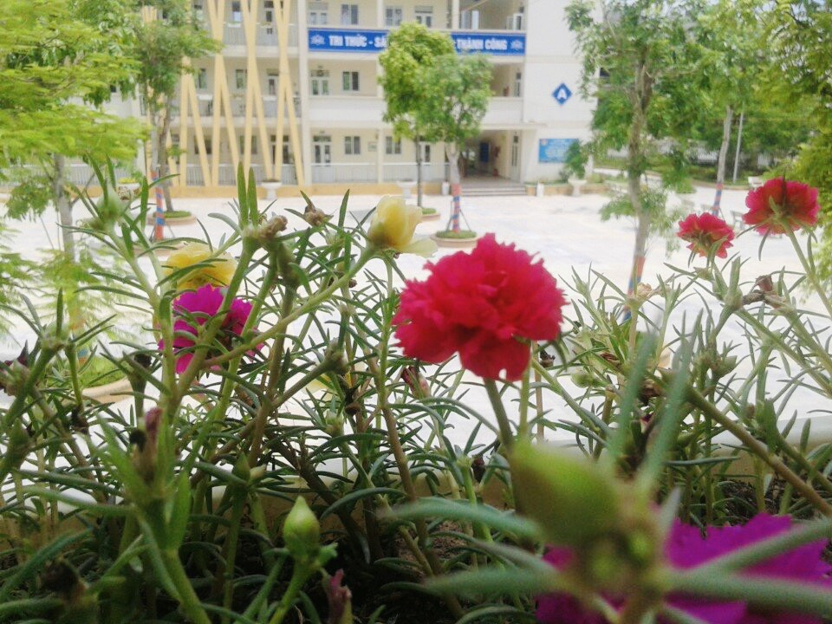
Cây xanh toả bóng mát để các em HS vui chơi
Những bông hoa được các cô lao công vun tưới
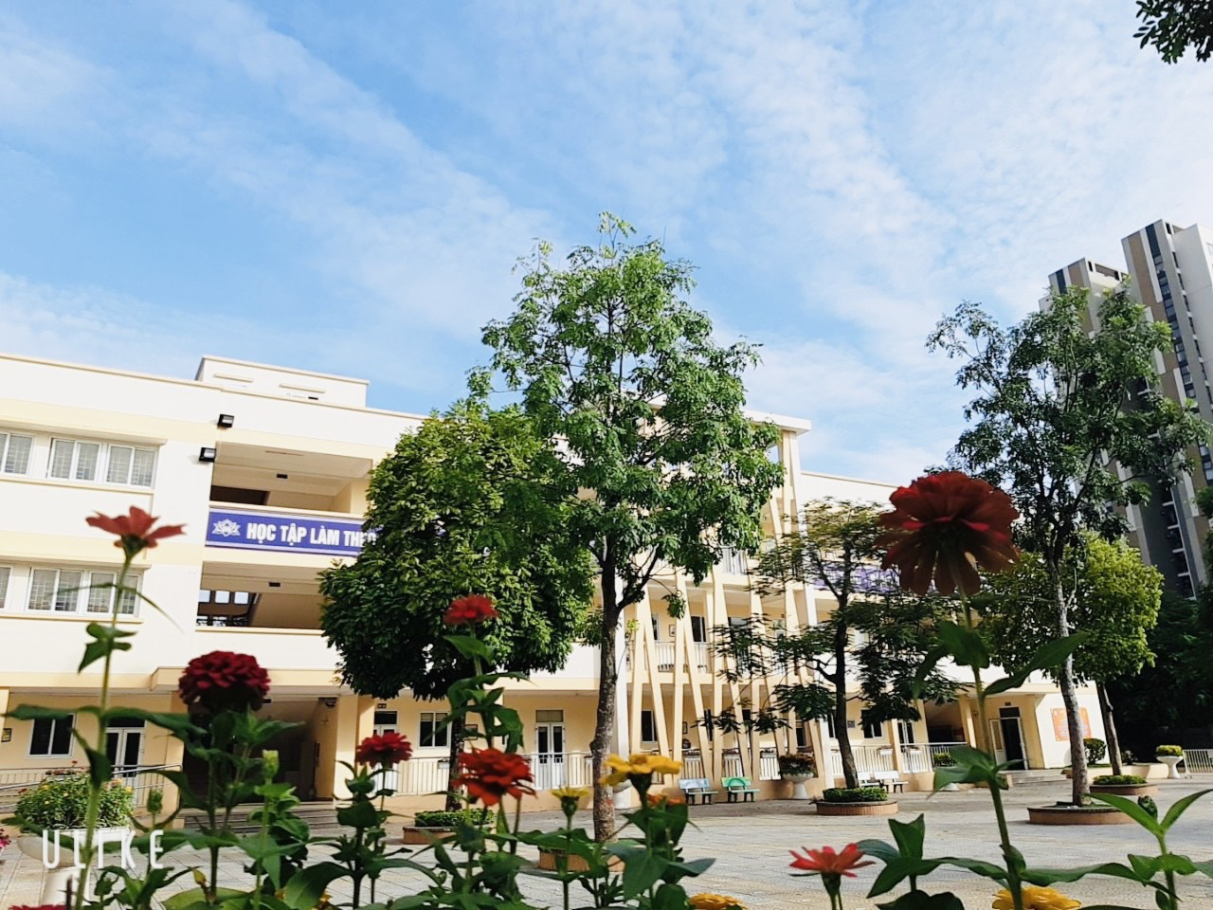
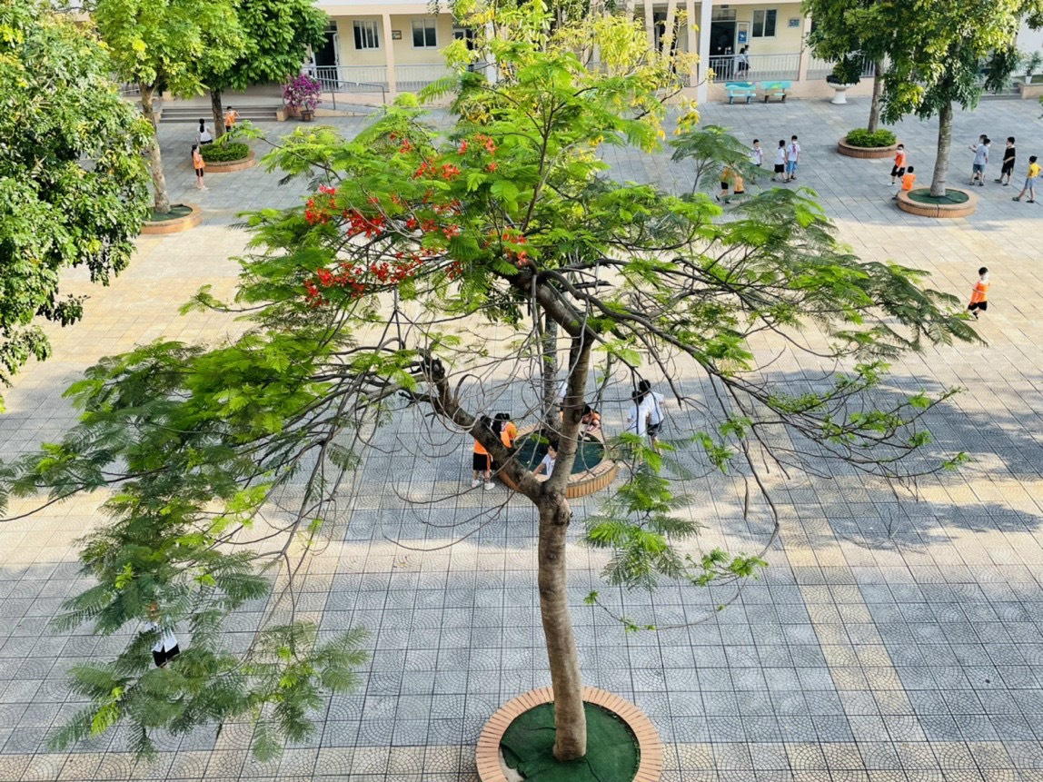
Khung cảnh sư phạm sáng - xanh - sạch - đẹp
Cô Ngọc cũng như bao người lao động bình dị khác, họ không muốn nêu tên, nêu thành tích bởi đó họ coi đó là trách nhiệm, nghĩa vụ cống hiến. Nghề lao công mang vẻ đẹp thầm lặng mà không cần trang sức, hoa gấm nào tô điểm vì họ xứng đáng được trân trọng. Chúc cô luôn mạnh khỏe, công tác tốt, luôn hoàn thành sứ mệnh của mình là những người tô điểm mái trường Tiểu học Đô thị Việt Hưng thân yêu.
Hãy đến với ngôi trường của chúng tôi để gặp một trong những con người như thế, để cùng ngắm nhìn màu xanh mà hàng ngày cô ấy đang vun đắp. Cảm ơn Cô người mang tới những màu xanh!

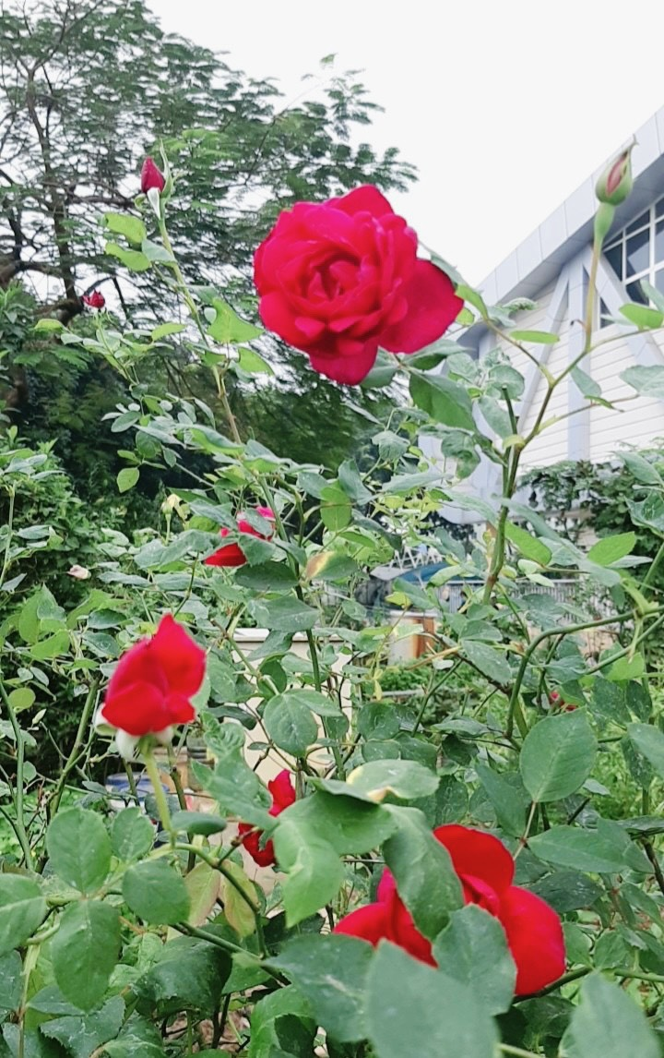

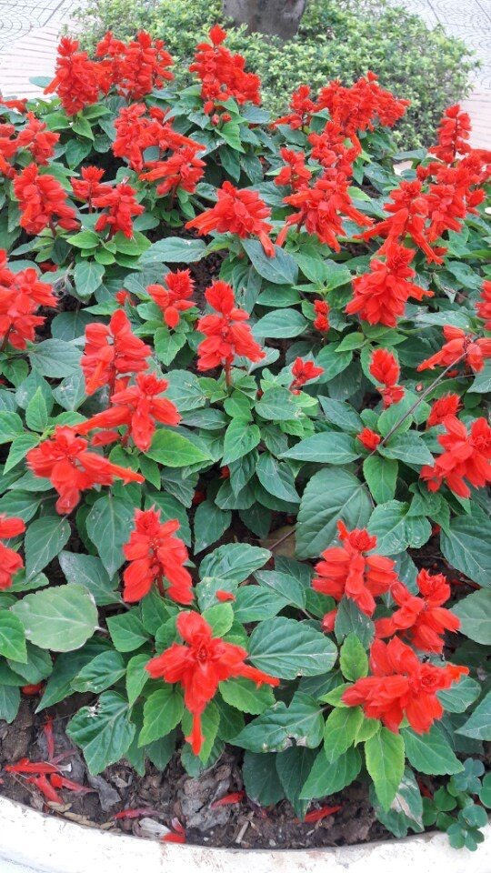
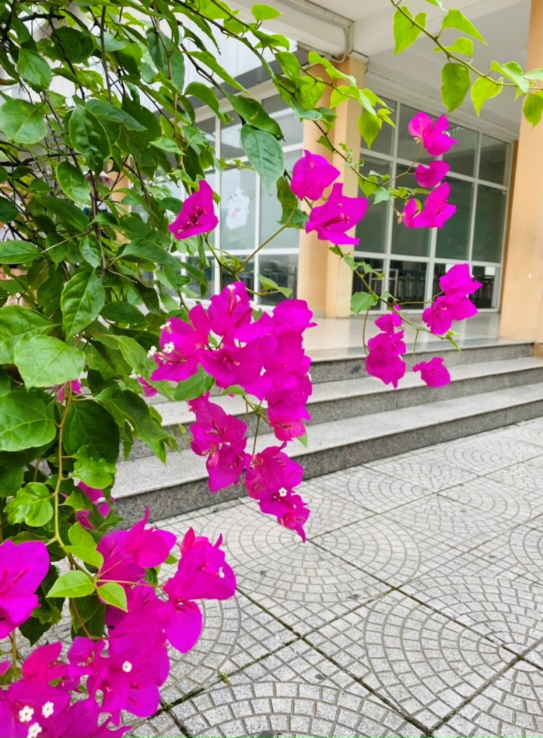
Cây và hoa rực rỡ khắp sân trường do bàn tay cô Ngọc chăm bón

Người viết: Hoàng Thị Hiền – NVTV (Tổ 1)

